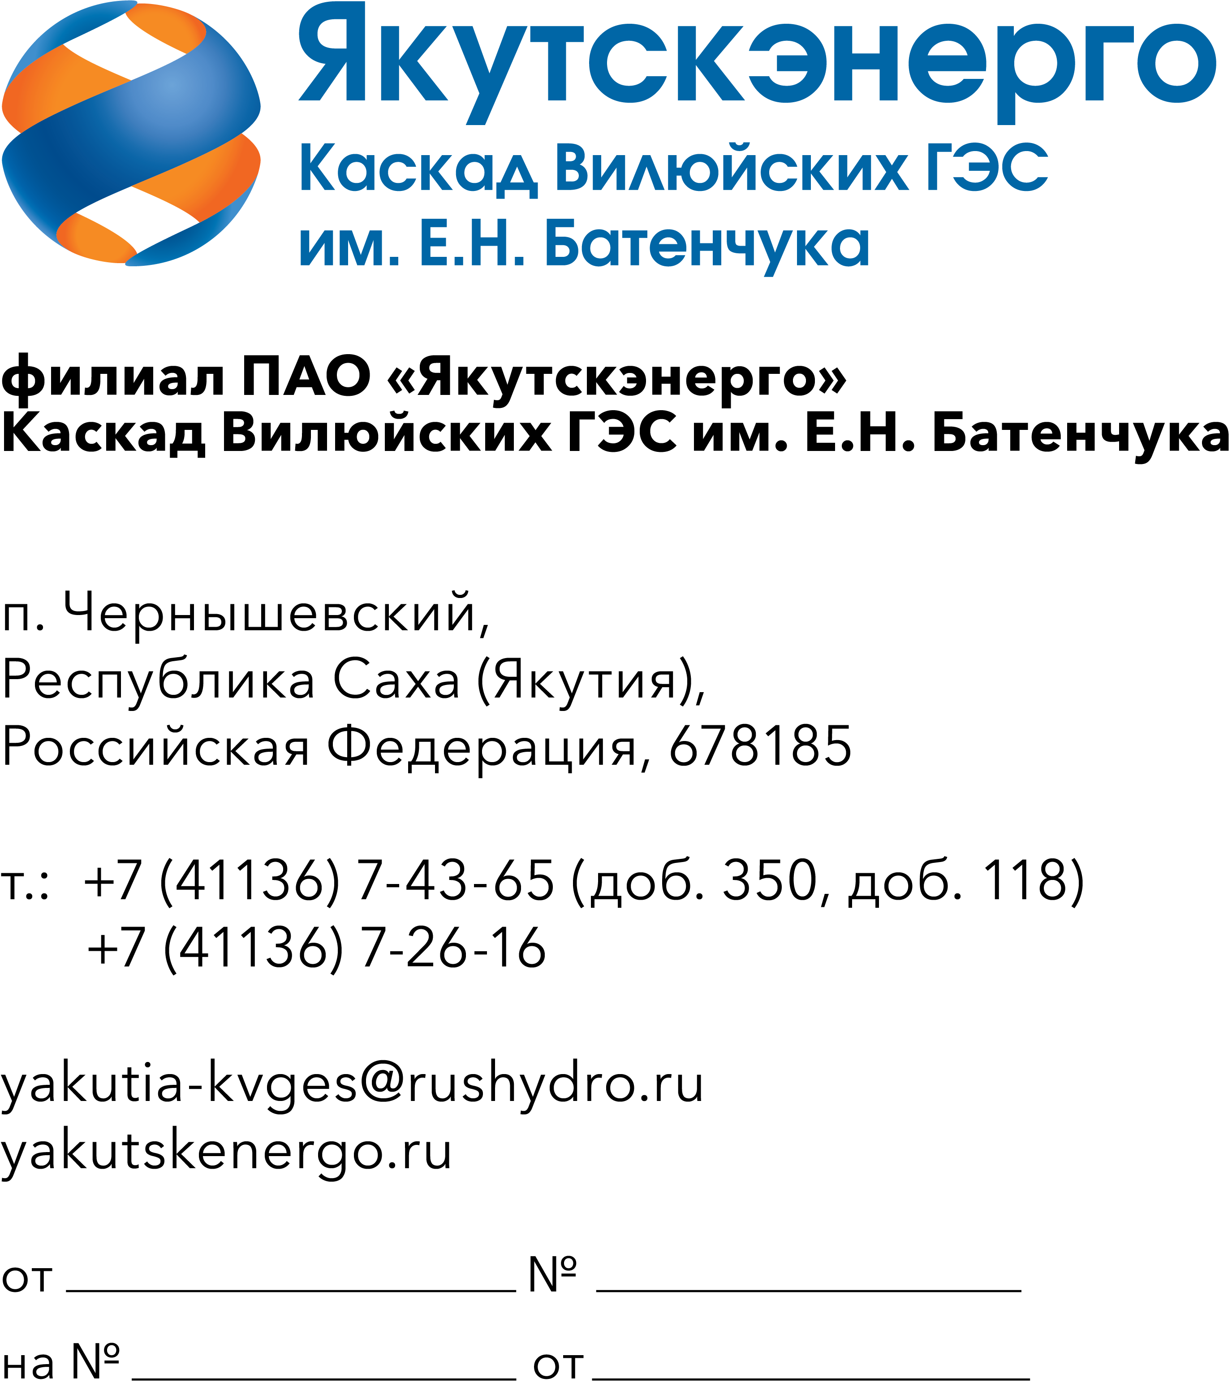

Потенциальным
поставщикам
продукции

Уважаемые господа!

ПАО «Якутскэнерго» в лице филиала Каскад Вилюйских ГЭС им.Е.Н.Батенчука (далее – Заказчик) сообщает о проведении мониторинга цен для планирования закупок продукции на 2027 год,
в связи с чем приглашает юридических лиц и индивидуальных предпринимателей, являющихся потенциальными поставщиками продукции (далее – Поставщики), подавать свои предложения по лоту «ОКПД2 25.73.30.299 Поставка инструмента слесарно-монтажного для Каскада Вилюйских ГЭС им.Е.Н. Батенчука в рамках эксплуатационных расходов»:

№ п/п | Наименование  продукции | Ед.  изм. | Кол-во | ОКПД2/ расшифровка | Применение законодательства о национальном режиме
1 | Бур по бетону SDS plus 6мм 210мм, | шт | 5 | 25.73.30.299 - Инструмент слесарно-монтажный прочий, не включенный в другие группировки | Установлен режим запрета закупок товаров иностранного происхождения
2 | Бур по бетону SDS-plus 5х110мм HSS, | шт | 5 | 25.73.30.299 - Инструмент слесарно-монтажный прочий, не включенный в другие группировки
3 | Бур по бетону SDS-plus 8х260мм, | шт | 5 | 25.73.30.299 - Инструмент слесарно-монтажный прочий, не включенный в другие группировки
4 | Клещи переставные 250мм до 1000В, | шт | 30 | 25.73.30.160 - Инструмент захватный и отрезной (шарнирно-губцевый)
5 | Ключ разводной РК-19 КВТ 80537 CrV 150мм, | шт | 30 | 25.73.30.170 - Ключи для крепления резьбовых соединений
6 | Ключ трубный рычажный №1 CrV 300мм, | шт | 3 | 25.73.30.170 - Ключи для крепления резьбовых соединений
7 | Круглогубцы диэлектрические 180мм CrV, | шт | 60 | 25.73.30.160 - Инструмент захватный и отрезной (шарнирно-губцевый)
8 | Кувалда квадратный боек стальная с обрезиненной рукояткой 5.45кг Truper MD-12F, | шт | 4 | 25.73.30.140 - Инструмент, работающий ударом
9 | Кувалда квадратный боек стальная с фибергласовой рукояткой 10кг Зубр 20111-10_z03, | шт | 2 | 25.73.30.140 - Инструмент, работающий ударом
10 | Кувалда квадратный боек стальная с фибергласовой рукояткой 2кг Союз 1011-22-FB2000C, | шт | 10 | 25.73.30.140 - Инструмент, работающий ударом
11 | Кувалда круглый боек стальная с обрезиненной рукояткой цельнометаллическая 1.36кг Truper 17859, | шт | 10 | 25.73.30.140 - Инструмент, работающий ударом
12 | Кусачки боковые 160мм (изолирующие рукоятки), | шт | 3 | 25.73.30.160 - Инструмент захватный и отрезной (шарнирно-губцевый)
13 | Лом гвоздодер 450мм Matrix 25231, | шт | 5 | 25.73.30.299 - Инструмент слесарно-монтажный прочий, не включенный в другие группировки
14 | Лом монтажный 30х1500мм СибрТех 253255, | шт | 2 | 25.73.30.299 - Инструмент слесарно-монтажный прочий, не включенный в другие группировки
15 | Молоток слесарный квадратный боек стальной 600г, | шт | 8 | 25.73.30.140 - Инструмент, работающий ударом
16 | Молоток слесарный квадратный боек стальной с деревянной рукояткой 500г Сибртех 10217, | шт | 25 | 25.73.30.140 - Инструмент, работающий ударом
17 | Монтировка 600мм плоская, | шт | 5 | 25.73.30.299 - Инструмент слесарно-монтажный прочий, не включенный в другие группировки
18 | Линейка металлическая 100см, | шт | 4 | 25.73.30.240 - Инструмент контрольно-разметочный
19 | Маяк для наблюдения за трещинами ЗИ-2, | шт | 10 | 25.73.30.240 - Инструмент контрольно-разметочный
20 | Набор бит PH2х50мм сталь S2 c магнитной насадкой Magneo Nox 334520-2 2 предмета, | шт | 8 | 25.73.30.299 - Инструмент слесарно-монтажный прочий, не включенный в другие группировки
21 | Набор бит односторонних 1/4 Makita B-28606 37шт, | шт | 3 | 25.73.30.299 - Инструмент слесарно-монтажный прочий, не включенный в другие группировки
22 | Набор бит и сверл RF-10120 57999 Rockforce 120 предметов, | шт | 4 | 25.73.30.299 - Инструмент слесарно-монтажный прочий, не включенный в другие группировки
23 | Набор головок торцевых двенадцатигранных 1/2" 8-32мм Aist 27 предметов в кейсе, | шт | 30 | 25.73.30.299 - Инструмент слесарно-монтажный прочий, не включенный в другие группировки
24 | Набор головок экстракторов 1/2'' 3/8"мм 14 предметов, | шт | 1 | 25.73.30.299 - Инструмент слесарно-монтажный прочий, не включенный в другие группировки
25 | Набор инструментов OMT82S Ombra 82 предмета, | шт | 2 | 25.73.30.299 - Инструмент слесарно-монтажный прочий, не включенный в другие группировки
26 | Набор инструментов диэлектрического 7, 8, 10, 11, 12, 13, 16, 17, 18, 19мм НИИ-10 КВТ 10 предметов, | шт | 15 | 25.73.30.299 - Инструмент слесарно-монтажный прочий, не включенный в другие группировки
27 | Набор инструментов ударных 17-65мм FK-68262-5MPB 26 предметов в кейсе, | шт | 3 | 25.73.30.299 - Инструмент слесарно-монтажный прочий, не включенный в другие группировки
28 | Набор инструментов электромонтажника НИЭ-01 КВТ 10 предметов, | шт | 16 | 25.73.30.299 - Инструмент слесарно-монтажный прочий, не включенный в другие группировки
29 | Набор клейм буквенных кириллица Beril №3 552003 стальных HRC 58-62, | шт | 3 | 25.73.30.299 - Инструмент слесарно-монтажный прочий, не включенный в другие группировки
30 | Набор клейм цифровых GRIFF №3 g111003 стальных, | шт | 3 | 25.73.30.299 - Инструмент слесарно-монтажный прочий, не включенный в другие группировки
31 | Набор ключей 8-32мм 13380-18 Волат 18 предметов, | шт | 1 | 25.73.30.170 - Ключи для крепления резьбовых соединений
32 | Набор ключей гаечных комбинированных 8-32мм X-Pert 14шт, | шт | 30 | 25.73.30.170 - Ключи для крепления резьбовых соединений
33 | Набор ключей гаечных рожковых 8-32мм W1S11TB Thorvik 11 предметов, | шт | 30 | 25.73.30.170 - Ключи для крепления резьбовых соединений
34 | Набор ключей комбинированных с трещоткой 10-19мм 06-05-53 Inforce 13 предметов, | шт | 3 | 25.73.30.170 - Ключи для крепления резьбовых соединений
35 | Набор ключей Т10-Т50мм Torx КТ-9s КВТ в блистере, | шт | 1 | 25.73.30.170 - Ключи для крепления резьбовых соединений
36 | Набор ключей шестигранных с шаром 1.5-10мм КШ-9 78368 КВТ 9 предметов, | шт | 10 | 25.73.30.170 - Ключи для крепления резьбовых соединений
37 | Набор коронок по металлу/дереву 19-68мм D-63987 Makita 9 предметов, | шт | 1 | 25.73.30.299 - Инструмент слесарно-монтажный прочий, не включенный в другие группировки
38 | Набор метчиков и плашек ER-01101 Эврика 110 предметов, | шт | 6 | 25.73.30.299 - Инструмент слесарно-монтажный прочий, не включенный в другие группировки
39 | Набор отверток Master Hercules 25055-H8_Z02 Stayer 8 предметов, | шт | 8 | 25.73.30.230 - Отвертки
40 | Набор отверток с магнитным наконечником GSS 11 Gigant 11 предметов, | шт | 30 | 25.73.30.230 - Отвертки
41 | Набор отверток ударных D70PP10S Jonnesway 10 предметов, | шт | 3 | 25.73.30.230 - Отвертки
42 | Набор отверток ударных SL:5/75, 6/100, 8/150 PH:1/75, PH2/100, PH3/150мм CrV 19120 Matrix 6 предметов, | шт | 30 | 25.73.30.230 - Отвертки
43 | Набор просечек для ручной вырубки отверстий в деталях из мягкого неметаллического материала 3-50мм 376528 Дело Техники 28 предметов, | шт | 2 | 25.73.30.299 - Инструмент слесарно-монтажный прочий, не включенный в другие группировки
44 | Набор сверл по металлу 1-10мм 19 предметов, | шт | 2 | 25.73.30.299 - Инструмент слесарно-монтажный прочий, не включенный в другие группировки
45 | Набор сверл по металлу 1-10мм 21170 Энкор 170 предметов, | шт | 3 | 25.73.30.299 - Инструмент слесарно-монтажный прочий, не включенный в другие группировки
46 | Набор сверл по металлу 1-10мм 6061 Projahn 170 предметов, | шт | 3 | 25.73.30.299 - Инструмент слесарно-монтажный прочий, не включенный в другие группировки
47 | Набор сверл по металлу 1-13мм 640105 БМ 25 предметов, | шт | 3 | 25.73.30.299 - Инструмент слесарно-монтажный прочий, не включенный в другие группировки
48 | Набор сверл по металлу 1-13мм HSS-G 627154000 Metabo 25 предметов, | шт | 10 | 25.73.30.299 - Инструмент слесарно-монтажный прочий, не включенный в другие группировки
49 | Набор сверл спиральных по бетону Makita D-05175 цилиндрический хвостовик 4-10мм 5шт, | шт | 3 | 25.73.30.299 - Инструмент слесарно-монтажный прочий, не включенный в другие группировки
50 | Набор сверл спиральных по металлу Sata 52910A 1-10мм HSS-TiN 10 предметов, | шт | 10 | 25.73.30.299 - Инструмент слесарно-монтажный прочий, не включенный в другие группировки
51 | Набор щупов измерительных №2 0.02-0.5мм 100мм GRIFF 17шт, | шт | 10 | 25.73.30.299 - Инструмент слесарно-монтажный прочий, не включенный в другие группировки
52 | Напильник плоский тупоносый 250мм Росинструмент №1, | шт | 15 | 25.73.30.110 - Напильники слесарные
53 | Напильник слесарный плоский 300мм №2 ГОСТ 1465-80, | шт | 15 | 25.73.30.110 - Напильники слесарные
54 | Ножницы для резки пластиковых труб 75мм Voll 4.70005, | шт | 2 | 25.73.30.150 - Инструмент режущий ручной
55 | Ножницы секторные РОСТ К-130, | шт | 1 | 25.73.30.150 - Инструмент режущий ручной
56 | Полотно ножовочное машинное 500х40х2мм 4мм Х6ВФ 2800-0053 ГОСТ 6645-86, | шт | 10 | 25.73.30.299 - Инструмент слесарно-монтажный прочий, не включенный в другие группировки
57 | Рулетка 19мм 3м Komfortabel Gross, | шт | 5 | 25.73.30.240 - Инструмент контрольно-разметочный
58 | Рулетка измерительная 19мм 3м 06-03 Wipro, | шт | 2 | 25.73.30.240 - Инструмент контрольно-разметочный
59 | Рулетка измерительная 19мм 5м 34016-5 Зубр, | шт | 2 | 25.73.30.240 - Инструмент контрольно-разметочный
60 | Рулетка измерительная 25мм 10м, | шт | 5 | 25.73.30.240 - Инструмент контрольно-разметочный
61 | Сверло по металлу ВИЗ цилиндрический хвостовик 4.8мм Р6М5К5, | шт | 10 | 25.73.30.299 - Инструмент слесарно-монтажный прочий, не включенный в другие группировки
62 | Сверло по металлу Спец 5x54x86мм HSS-Co8, | шт | 10 | 25.73.30.299 - Инструмент слесарно-монтажный прочий, не включенный в другие группировки
63 | Сверло ступенчатое (13ступеней) по металлу Барс 72363 трехгранный хвостовик 4-39мм Р6М5, | шт | 10 | 25.73.30.299 - Инструмент слесарно-монтажный прочий, не включенный в другие группировки
64 | Струбцина G-образная 100мм Сибртех 20584, | шт | 6 | 25.73.30.299 - Инструмент слесарно-монтажный прочий, не включенный в другие группировки
65 | Струбцина G-образная 150мм Зубр 32245-150, | шт | 6 | 25.73.30.299 - Инструмент слесарно-монтажный прочий, не включенный в другие группировки
66 | Струбцина быстрозажимная 150мм Inforce 06-03-21, | шт | 6 | 25.73.30.299 - Инструмент слесарно-монтажный прочий, не включенный в другие группировки
67 | Съемник колец стопорных CP-401 Ермак 653-247, | шт | 5 | 25.73.30.299 - Инструмент слесарно-монтажный прочий, не включенный в другие группировки
68 | Трещотка Сибртех 14009 1/2" CrV 72 зуба, | шт | 30 | 25.73.30.299 - Инструмент слесарно-монтажный прочий, не включенный в другие группировки
69 | Угольник магнитный 115х90мм 918-283 Кобальт, | шт | 5 | 25.73.30.240 - Инструмент контрольно-разметочный
70 | Уровнемер скважинный электроконтактный ЭКУ-Т, | шт | 1 | 25.73.30.240 - Инструмент контрольно-разметочный
71 | Утконосы 160мм Sturm, | шт | 30 | 25.73.30.299 - Инструмент слесарно-монтажный прочий, не включенный в другие группировки
72 | Щетка металлическая ручная 5-рядная Интех, | шт | 10 | 25.73.30.299 - Инструмент слесарно-монтажный прочий, не включенный в другие группировки
73 | Щетка металлическая с деревянной ручкой 4-рядная, | шт | 60 | 25.73.30.299 - Инструмент слесарно-монтажный прочий, не включенный в другие группировки
74 | Щетка-сметка деревянная трехрядная, | шт | 50 | 25.73.30.299 - Инструмент слесарно-монтажный прочий, не включенный в другие группировки

- Срок планируемой поставки: с 01.09.2027 г. до 30.11.2027 года.
- Оплата по Договору осуществляется Заказчиком в следующем порядке: в течение 7 (семи) рабочих дней (для МСП) /45 (сорока пяти) рабочих дней (прочие юр.лица) с даты подписания Сторонами товарной накладной (ТОРГ-12).
- Поставщик имеет право подать только одно ценовую заявку. В случае подачи Поставщиком нескольких заявок все они будут отклонены без рассмотрения по существу.
- Заявка должно быть оформлена по форме, приложенной к настоящему запросу, и быть действительной до 30 декабря 2026 года (не менее 30 дней). В случае, если Поставщик указывает более короткий срок действия своей ценовой заявки, она отклоняется как не отвечающая основным требованиям Заказчика.
- Заявка должна быть подписана лицом, имеющим право в соответствии с законодательством Российской Федерации действовать от лица Поставщика. Заявка также должна быть скреплена печатью Поставщика.
- Предлагаемая цена продукции должна быть указана с учетом НДС, а также должна включать другие обязательные платежи, стоимость всех сопутствующих услуг, в том числе транспортные расходы до центрального склада грузополучателя КВГЭС им.Е.Н. Батенчука в пос.Чернышевский Мирнинского района Республики Саха (Якутия), или до терминала Грузоперевозчика в г.Мирный Республики Саха (Якутия), и все скидки, предлагаемые Поставщиком.
Также в заявке должна быть указана информация о стране происхождения и производителе предлагаемой к поставке продукции. Обращаем Ваше внимание, что в соотствтсвии с постановлением Правительства Российской Федерации от 23 декабря 2024г. N1875 в отношении данных товаров установлен режим запрета закупок товаров иностранного происхождения (Приложение №1).
7. Заявка должна быть подана на русском языке. Все цены должны быть выражены в российских рублях.
8. Предложение должно быть подано до 12.00 часов московского времени 24 сентября 2026 года виде документа в формате PDF и электронной копии Excel (Word) любым способом:
- непосредственно на Электронную торговую площадку РАД: https://tender.lot-online.ru
- посредством электронной почты на e-mail: ermolaevasv@rushydro.ru
9. Настоящий мониторинг цен не является офертой или публичной офертой Заказчика и не является процедурой проведения конкурса. Заказчик имеет право отказаться от всех полученных предложений по любой причине, не неся при этом никакой ответственности перед Поставщиком.
10. По техническим вопросам обращаться непосредственно к ответственному специалисту КВГЭС им.Е.Н.Батенчука ПАО «Якутскэнерго» по следующим телефонам/электронной почте: 8(41136) 72-2-35/ электронной почте: ermolaevasv@rushydro.ru (ответственный- инженер С.В.Ермолаева).

Приложение:
- Приложение №1- Форма заявки.

С уважением,
и.о.директора С.П.Муж

исп. инженер ОМТС Ермолаева С.В.
тел: 8 (41136) 72-2-35,78-378
е-mail: ermolaevasv@rushydro.ru

